Документ о концепции и границах проекта

Описание предметной области 2

Цель и постановка задачи разработки автоматизированной / информационной системы 2

Словарь данных предметной области 2

Нежелательные эффекты в предметной области 3

Диаграмма вариантов использования 3

Дерево функций автоматизированной/информационной системы 3

Определение бизнес-требований 3

Определение функциональных требований 3

Определение нефункциональных требований 3

Заключение и выводы 3

# Описание предметной области

* Большинство студентов и сотрудников в настоящее время пользуются веб клиентом для доступа к личному кабинету, просматривают в нем задания, контролируют их выполнение и сроки, обмениваются комментариями при сдаче, просматривают информацию друг о друге и делятся материалами. Однако не всегда эти процессы происходят оптимально. Студенты могут не заметить нового задания, и, также как и преподаватели, не могут форматировать текст или прикреплять несколько вложений.

# Цель и постановка задачи разработки автоматизированной / информационной системы

* Целью разработки является предоставление информационной системы для функционирования университета, удобной как с точки зрения интерфейса, так и с точки зрения производительности и функциональности.

# Словарь данных предметной области

Столбец id предназначен для таблицы 2

Таблица 1

|  |  |  |  |
| --- | --- | --- | --- |
| id | User | Пользователь | fullName, login, mail, password, phoneNumber, role |
| 1 | Student | Студент | fullName, groupeNumber, login, mail, password, phoneNumber, role |
| 2 | Lecturer | Преподаватель | disciplineList, fullName, login, mail, password, phoneNumber, position, role |
| 3 | Deanat | Сотрудник деканата | fullName, login, mail, password, phoneNumber, role |
| 5 | Enrollee | Поступающий | fullName, login, mark, password, phoneNumber, role |
| 6 | Role | Роль пользователя | Enum |
| 7 | Discipline | Предмет/дисциплина | LecturerList, exam, hours, name |
| 8 | StudentsGroup | Группа студентов | countStudents, course, disciplineList, groupeNumber, materialsList, speciality, studentList, taskList |
| 9 | Task | Задание | deadline, description, discipline, maxMark, name, number |
| 10 | MaxMark | Максимальная оценка | int |
| 11 | Material | Документ | date, description, discipline, name |
| 12 | PhoneNumber | Телефонный номер | str |
| 13 | Mail | Почта | str |
| 14 | Deadline | Предельный срок | date |
| 15 | FullName | ФИО | firstName, otherName, userSecondName |
| 16 | Speciality | Направление обучения | code, educationType, name |
| 17 | CompleteTask | Выполненая работа | mark, passTaskList, student, task |
| 19 | PassTask | Работа сданная на проверку | answer, date, description |

# Нежелательные эффекты в предметной области

Цифры взяты из таблицы 1

Таблица 2

|  |  |  |  |  |  |  |  |  |  |  |  |  |  |  |  |  |  |  |
| --- | --- | --- | --- | --- | --- | --- | --- | --- | --- | --- | --- | --- | --- | --- | --- | --- | --- | --- |
|  | 1 | 2 | 3 | 5 | 6 | 7 | 8 | 9 | 10 | 11 | 12 | 13 | 14 | 15 | 16 | 17 | 18 | 19 |
| 1 |  | - | - | - | - | - | - | - | - | - | - | - | - | - | - | - | - | - |
| 2 |  |  | - | - | - | - | - | - | - | - | - | - | - | - | - | - | - | - |
| 3 |  |  |  | - | - | - | - | - | - | - | - | - | - | - | - | - | - | - |
| 5 |  |  |  |  | - | - | - | - | - | - | - | - | - | - | - | - | - | - |
| 6 |  |  |  |  |  | - | - | - | - | - | - | - | - | - | - | - | - | - |
| 7 |  |  |  |  |  |  | - | - | - | - | - | - | - | - | - | - | - | - |
| 8 |  |  |  |  |  |  |  | - | - | - | - | - | - | - | - | - | - | - |
| 9 |  |  |  |  |  |  |  |  | - | - | - | - | - | - | - | - | - | - |
| 10 |  |  |  |  |  |  |  |  |  | - | - | - | - | - | - | - | - | - |
| 11 |  |  |  |  |  |  |  |  |  |  | - | - | - | - | - | - | - | - |
| 12 |  |  |  |  |  |  |  |  |  |  |  | - | - | - | - | - | - | - |
| 13 |  |  |  |  |  |  |  |  |  |  |  |  | - | - | - | - | - | - |
| 14 |  |  |  |  |  |  |  |  |  |  |  |  |  | - | - | - | - | - |
| 15 |  |  |  |  |  |  |  |  |  |  |  |  |  |  | - | - | - | - |
| 16 |  |  |  |  |  |  |  |  |  |  |  |  |  |  |  | - | - | - |
| 17 |  |  |  |  |  |  |  |  |  |  |  |  |  |  |  |  | - | - |
| 18 |  |  |  |  |  |  |  |  |  |  |  |  |  |  |  |  |  | - |
| 19 |  |  |  |  |  |  |  |  |  |  |  |  |  |  |  |  |  |  |

# Диаграмма вариантов использования

|  |  |
| --- | --- |
| Сущности   1. Student 2. Lecturer 3. Deanat 4. Enrollee 5. Discipline 6. StudentsGroup 7. Task 8. Material 9. Speciality 10. CompleteTask 11. PassTask | Варианты использования   1. Зайти в личный кабинет (запустить клиент) 2. Создать учетную запись 3. Удалить учетную запись 4. Загрузить материалы 5. Получить материалы 6. Удалить материалы 7. Добавить задание 8. Получить задание 9. Изменить задание 10. Загрузить отчет о выполнении задания 11. Принять задание 12. Не принять задание 13. Создать специальность 14. Изменить специальность 15. Создать группу 16. Удалить группу 17. Назначить преподавателя группе 18. Зачислить абитуриента в группу 19. Отчислить студента из группы 20. Перевести студента 21. Изменить профиль 22. Создать дисциплину 23. Изменить дисциплину 24. Удалить дисциплину |

Таблица 3

|  |  |  |  |  |  |  |  |  |  |  |  |  |
| --- | --- | --- | --- | --- | --- | --- | --- | --- | --- | --- | --- | --- |
|  |  | Сущность | | | | | | | | | | |
|  |  | 1 | 2 | 3 | 4 | 5 | 6 | 7 | 8 | 9 | 10 | 11 |
|  | 1 | R | R | R | R | R | R | R | R | R | R | R |
|  | 2 | C | C | C | C | R | R | - | - | R | - | - |
|  | 3 | D | D | D | D | - | - | - | - | - | - | - |
|  | 4 | - | - | - | - | - | - | - | C | - | - | - |
|  | 5 | - | - | - | - | - | - | - | R | - | - | - |
|  | 6 | - | - | - | - | - | - | - | D | - | - | - |
|  | 7 | - | - | - | - | - | - | C | R | - | C | - |
|  | 8 | - | - | - | - | - | - | R | R | - | R | R |
|  | 9 | - | - | - | - | - | - | U | U | - | - | - |
|  | 10 | - | - | - | - | - | - | - | - | - | - | C |
|  | 11 | - | - | - | - | - | - | - | - | - | U, D | U, D |
|  | 12 | - | - | - | - | - | - | - | - | - | U, D | U, D |
|  | 13 | - | - | - | - | - | - | - | - | C | - | - |
|  | 14 | - | - | - | - | - | - | - | - | U | - | - |
|  | 15 | - | - | - | - | - | C | - | - | - | - | - |
|  | 16 | - | - | - | - | - | D | - | - | - | - | - |
|  | 17 | - | - | - | - | - | U | - | - | - | - | - |
|  | 18 | C | - | D | - | - | U | - | - | - | - | - |
|  | 19 | D | - | - | - | - | U | - | - | - | - | - |
|  | 20 | - | - | - | - | - | U | - | - | - | - | - |
|  | 21 | U | U | U | U | - | - | - | - | - | - | - |
|  | 22 | - | - | - | - | C | - | - | - | - | - | - |
|  | 23 | - | - | - | - | U | - | - | - | - | - | - |
|  | 24 | - | - | - | - | D | - | - | - | - | - | - |

# Дерево функций автоматизированной/информационной системы

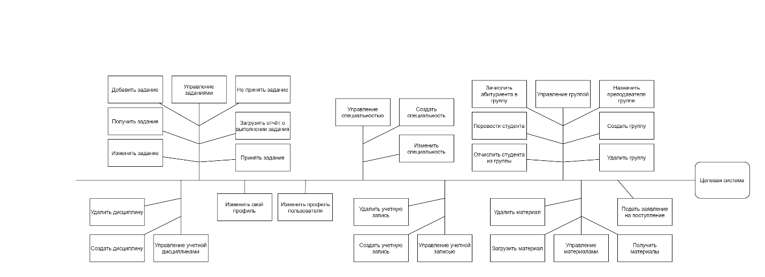

# Заключение и выводы

* Проектируемая система обладает всеми необходимыми для работы функциями